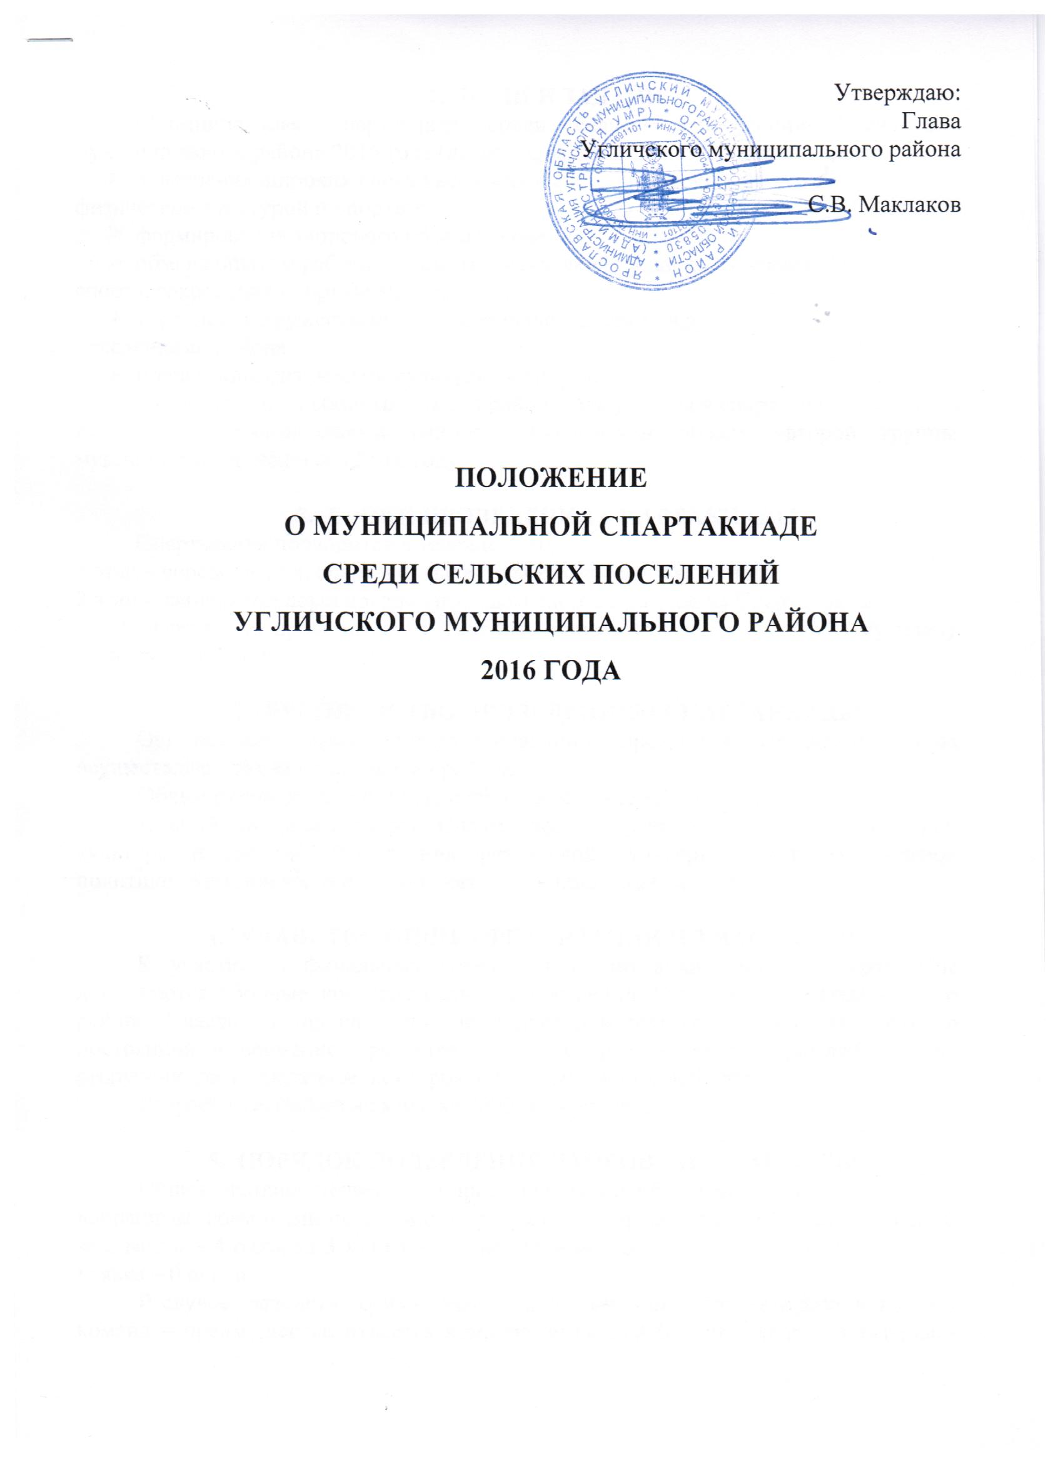

- ЦЕЛИ И ЗАДАЧИ
Муниципальная спартакиада среди сельских поселений Угличского муниципального района 2016 года (далее – Спартакиада) проводится в целях:
- вовлечения широких слоев населения к систематическим занятиям
физической культурой и спортом;
- формирования здорового образа жизни;
- обмена опытом работы в области физической культуры и массового
спорта, сохранения спортивных традиций;
- укрепления дружественных, спортивных связей между сельскими
поселениями района;
- пропаганды физической культуры и спорта;
- комплектования сборных команд района для участия в спартакиаде
городов и муниципальных районов Ярославской области второй группы муниципальных районов в 2016 году.

- СРОКИ ПРОВЕДЕНИЯ СПАРТАКИАДЫ
Спартакиада проводится в течение 2016 года:
1 этап – соревнования, спартакиады в сельских поселениях района;
2 этап - финальные соревнования по видам спорта программы Спартакиады.
Спартакиада проводится по 10 видам спорта согласно календарному плану (приложение №1)*.

- РУКОВОДСТВО ПРОВЕДЕНИЕМ СПАРТАКИАДЫ
Организацию и проведение соревнований по программе спартакиады 1 этапа осуществляют сельские поселения района.
Общее руководство организацией и проведением 2 этапа финальных
соревнований по видам спорта Спартакиады осуществляет отдел физической культуры и спорта Управления физической культуры, спорта молодежной политики Администрации Угличского муниципального района.

4. УЧАВСТВУЮЩИЕ ОРГАНИЗАЦИИ И УЧАСТНИКИ
К участию в финальных соревнованиях по видам спорта Спартакиады допускаются сборные команды сельских поселений Угличского муниципального района. Участники, проживающие на территории сельского поселения (согласно постоянной и временной регистрации в паспорте, а так же граждане других республик, государств зарегистрированные в миграционной службе).
Возраст участников не моложе 2000 года рождения.

- ПОРЯДОК ПОДВЕДЕНИЯ ИТОГОВ СПАРТАКИАДЫ
Общекомандное первенство определяется по наибольшей сумме очков,
набранным командами по 11 видам программы Спартакиады. За 1 место – 5 очков, за 2 место – 4 очка, за 3 место – 3 очка, за 4 место – 2 очка, за 5 место – 1 очко, неявка – 0 очков.
В случае равенства суммы очков в общекомандном зачете у двух или более команд – преимущество отдается команде, имеющей большее количество первых командных мест по отдельным видам программы, при равенстве этого показателя – по количеству вторых, третьих командных мест и т.д.

- НАГРАЖДЕНИЕ ПОБЕДИТЕЛЕЙ СПАРТАКИАДЫ
В общекомандном зачете Спартакиады команды, занявшие 1,2,3 места
награждаются кубками, дипломами, призами или денежными премиями.
В отдельных видах финальных соревнований программы Спартакиады команды, занявшие 1, 2, 3 место, награждаются дипломами.
В личном зачёте отдельных видов финальных соревнований программы Спартакиады, участники, занявшие 1, 2, 3 места, награждаются грамотами.

- ФИНАНСИРОВАНИЕ
Расходы, связанные с проведением финальных соревнований Спартакиады (оплата судейских, врача, расходы, связанные с подготовкой и организацией соревнований, награждение в личном зачёте призёров по видам спорта) осуществляются в рамках муниципальной целевой программы «Развитие физической культуры и спорта Угличского муниципального района» на 2013-2017 годы.
Расходы, связанные с командированием команд на финальные соревнования за счет средств командирующих организаций.

- ЗАЯВКИ
Именные заявки с визой врача о допуске к соревнованиям заверенные руководителем учреждения, подаются в судейскую коллегию по виду спорта в день проведения соревнований при прохождении мандатной комиссии.

- ПРОГРАММА СОРЕВНОВАНИЙ ПО ВИДАМ СПОРТА СПАРТАКИАДЫ И УСЛОВИЯ ИХ ПРОВЕДЕНИЯ

9.1 ЛЫЖНЫЕ ГОНКИ
Соревнования ЛИЧНО-КОМАНДНЫЕ.
Женщины – индивидуальная гонка 3 км, мужчины – индивидуальная гонка 5 км; свободный стиль. Соревнования проводятся в один день.
Состав команды неограничен. Командный зачёт по 7 лучшим результатам, в т.ч. не менее 2-х женских результатов.
Личное первенство участников определяется по техническому результату прохождения дистанции. Командное первенство определяется по таблице начисления очков в лыжных гонках.

9.2 ВОЛЕЙБОЛ
Соревнования КОМАНДНЫЕ. Первенство среди мужчин и женщин
проводится раздельно. Состав команды 6 человек (не более 6 запасных).
Игры проводятся по круговой системе из трёх партий до двух побед. При счете 2 : 0 - победа – 3 очка, поражение – 0 очков; при счёте 2 : 1 - победа – 2 очка, поражение – 1 очко.
Судейство осуществляется в соответствии с Правилами игры в волейбол.
При равенстве очков у двух команд преимущество – личная встреча; при равенстве очков у трех и более команд: разница партий между этими командами; разница мячей между этими командами; разница партий между всеми командами; разница мячей между всеми командами. При равенстве всех этих показателей всем командам - одинаковый результат.

9.3 ДАРТС
Соревнования ЛИЧНО-КОМАНДНЫЕ.
Количество участников от команды не более 12 человек. В командный зачёт идут лучшие результаты 5 мужчин и 3 женщин.
Соревнования проводятся по двум видам программы:
1. «Большой раунд» – набор очков с метанием за один подход (3 броска) по секторам с «1» по «20» и в центр мишени («яблочко»). За попадание в текущий сектор начисляется одно очко. При попадании в зону удвоения или утроения сектора, соответственно, начисляется два или три очка.
2. «Все пятёрки» – сериями по три дротика (10 подходов) игрок стремится набрать максимальное число кратное 5. Серия бросков, давшая число не кратное 5, не засчитывается. Участник, набравший в одном подходе требуемую сумму из бросков за два дротика, может занести в зачет полученный результат. Очки за бросок из одного дротика не учитываются. Сумма 25 и менее – 1 очко, с 30-50 – 2 очка, более 50 – 3 очка.
Личное первенство подводится по сумме набранных очков в двух видах программы среди мужчин и женщин раздельно. Командное первенство по наибольшей сумме очков зачетных участников в двух видах программы.
Участники имеют право пользоваться своими дротиками.

9.4 ПУЛЕВАЯ СТРЕЛЬБА
Соревнования ЛИЧНО-КОМАНДНЫЕ.
Количество участников от команды не более 12 человек, командный зачет подводится по наибольшему количеству очков, набранных 8 участниками
(6 мужчин, 2 женщины).
Упражнение ВП - 1, мишень № 7, дистанция 10 метров. Стрельба из пневматического оружия из положения сидя за столом: 3 пробных и 10 зачетных.
Личное первенство подводится среди мужчин и женщин раздельно по количеству очков, набранных участником.
Пневматические винтовки и пули предоставляются организаторами соревнований.
9.5 ЛЕГКОАТЛЕТИЧЕСКИЙ КРОСС
Соревнования ЛИЧНО-КОМАНДНЫЕ.
Женщины: 1000 м. Мужчины: 3000 м.
Количество участников от команды неограниченно, командный зачет подводится по наибольшему количеству очков, набранных 7 лучшими участниками (5 мужчин, 2 женщины).
Личное первенство участников определяется по результату прохождения дистанции. Командное первенство определяется по сумме очков набранных зачетными участниками команды (таблица оценки результатов по л/а). В случае равенства очков преимущество имеет команда, чей последний получивший зачет участник финиширует ближе к первому месту.

9.6 СОРЕВНОВАНИЯ ПО ФУТБОЛУ 8х8
Соревнования КОМАНДНЫЕ, проводятся в один тур, в соответствии с Всероссийскими правилами игры в футбол 8х8. Игры проходят на футбольном поле с естественным травяным покрытием. Продолжительность матча – 2 тайма по 20 минут с 5-минутным перерывом. Количество полевых игроков – 7 и вратарь. Разрешаются обратные замены игроков во время проведения матча. За победу в игре присуждается 3 очка, ничья – 1 очко, поражение – 0 очков.
При равенстве очков у двух команд преимущество – личная встреча; при равенстве очков у трех и более команд: разница забитых и пропущенных мячей между этими командами; разница забитых и пропущенных мячей между всеми командами.
Система розыгрыша определяется в зависимости от числа заявленных на участие команд.

9.7 АРМСПОРТ
Соревнования ЛИЧНО-КОМАНДНЫЕ.
Количество участников от команды не более 13 человек.
Весовые категории: МУЖЧИНЫ: до 60, 65, 70, 75, 80, 85, 95,
свыше 95 кг. ЖЕНЩИНЫ: до 50 кг, 60, 70, свыше 70 кг.
Соревнования проводятся по круговой системе с выбыванием после
второго поражения в каждой весовой категории на левой и правой руке.
Личное первенство определяется в каждой весовой категории по
наибольшей сумме очков набранных правой и левой рукой: 1 место – 25 очков, 2 – 17, 3 – 9, 4 – 5, 5 – 3, 6 – 1 очко за каждую руку. (Если суммы набранных очков у двух спортсменов в одной весовой категории равны, то преимущество отдается спортсмену, имеющему более высокое место по сравнению с соперником в борьбе правой рукой).
Командное первенство определяется по наибольшей сумме очков набранных 9 лучшими участниками (6 мужчин + 3 женщины): 1 место – 10 очков, 2 место – 7 очков, 3 место - 5 очков, 4 место – 4 очка, 5 место – 3 очка, 6 место – 2 очка.
При ситуации, когда в весовой категории один участник – данная категория объединяется с другой весовой категорией по усмотрению судейской коллегии. Но результат для команды засчитывается по своей весовой категории. (При неучастии спортсмена в зачёт команды не идёт).
При равенстве очков преимущество получает команда, имеющая
больше первых личных мест, вторых, третьих и т.д.

9.8 ГИРЕВОЙ СПОРТ
Соревнования ЛИЧНО-КОМАНДНЫЕ.
Вес гири 24 кг. Классическое двоеборье (толчок двух гирь, рывок одной гири).
Весовые категории: до 65, 72, 78, 85, 95, свыше 95 кг. В каждой
весовой категории команда может выставлять неограниченное количество участников. Командный зачет по 5 лучшим участникам по таблице оценки результатов в гиревом спорте (утвержденные исполкомом МФГС 21.04.2001 г.). При равенстве очков у двух и более команд, преимущество получает команда, имеющая больше первых, вторых и т.д. мест.
Личные места определяются в каждой весовой категории по сумме двоеборья (толчок, рывок) с регламентом времени 5 минут на выполнение каждого упражнения.

9.9 ШАХМАТЫ
Соревнования КОМАНДНЫЕ по классическим шахматам.
Состав команды 5 чел. (3 мужчины, 2 женщины). Система круговая. В заявке указывается номер «доски» участника: 1, 2, 3 мужские; 4, 5 женские. Победа участника приносит команде 1 очко, ничья 0,5 очка, поражение 0 очков.
Количество запасных участников не ограничено.

9.10 НАСТОЛЬНЫЙ ТЕННИС
Соревнования ЛИЧНО-КОМАНДНЫЕ.
Состав команды 5 человек (не менее 2 женщин). Соревнования проводятся по круговой системе в соответствии с Правилами, принятыми Международной федерацией настольного тенниса. Допускаются запасные, которые имеют право играть только на одной ракетке после окончания тура, переход на другую ракетку не допускается. Встречаются первая ракетка с первой, вторая со второй, и т.д.. Соревнования проводятся в каждой ракетке по круговой системе до двух побед. При победе с любым счетом - 2 очка, поражение – 1 очко.
Система розыгрыша личного первенства определяется по количеству заявленных участников.
Командное первенство подводится по сумме очков всех 5 ракеток. В случае равенства очков предпочтение получает: личная встреча по всем пяти ракеткам; при равенстве очков у трех команд: разница партий между этими командами.

Дополнительные условия
Организаторы спартакиады оставляют за собой право вносить изменения и дополнения в настоящее Положение и условия проведения соревнований с обязательным уведомлением участников не позднее, чем за неделю до начала соревнований.

Контактные телефоны:
Отдел физической культуры и спорта Управления физической культуры, спорта и молодежной политики Администрации Угличского муниципального района Телефон - 2-24-35 Факс - 2-00-09. Электронный адрес - belikova@odmol.ru ; jonnnik7@mail.ru .

Приложение №1

КАЛЕНДАРЬ ФИНАЛЬНЫХ СОРЕВНОВАНИЙ ПО ВИДАМ СПОРТА
МУНИЦИПАЛЬНОЙ СПАРТАКИАДЫ СРЕДИ СЕЛЬСКИХ ПОСЕЛЕНИЙ УГЛИЧСКОГО МУНИЦИПАЛЬНОГО РАЙОНА
2016 ГОДА
№  п/п | Вид спорта | Дата проведения | Место проведения | Количество участников
 |  |  |  | всего | зачетных
1. | Лыжные гонки | 21.02.2016 | с. Ильинское | н/о | 7 (не менее 2 ж)
2. | Волейбол женщины | 12.03.2016 | Спортивный зал Отрадновской СОШ | 12 | 6
3. | Волейбол мужчины | 19.03.2016 | Спортивный зал Заозерской СОШ | 12 | 6
4. | Дартс | 12-15.04.16 | МЦ «Солнечный» | не более 12 | 8 (5м+3ж)
5. | Легкоатлетический кросс | 11.06.2016 | Стадион «Чайка» | н/о | 7 (5м+2ж)
6. | Футбол 8х8 | 16.07.2016 | Футбольное поле  п. Отрадный | н/о | 8
7. | Армспорт | 24.09.2016 | МЦ «Солнечный» | не более 13 | 9 (6м+3ж)
8. | Гиревой спорт | 08.10.2016 | Спортивный зал УМТТ | н/о | 5
9. | Шахматы | 08.10.2016 | Шахматный клуб | 5 (3м+2ж) | 5
10. | Настольный теннис | 29.10.2016 | ФОК | 5 (3м+2ж) | 5
11. | Пулевая стрельба | 17.11.2016  20.11.2016 | Стадион «Чайка» | не более 12 | 8 (6м+2ж)

* Данные о времени проведения соревнований Спартакиады будут направляться директорам Социально-культурных центров сельских поселений Угличского муниципального района информационными письмами.

